Министерство цифрового развития государственного управления Республики Башкортостан сообщает, что на Портале государственных и муниципальных услуг Республики Башкортостан (далее – РПГУ) разработана жизненная ситуация «Меры поддержки для участников специальной военной операции (далее – СВО) и членам их семей».
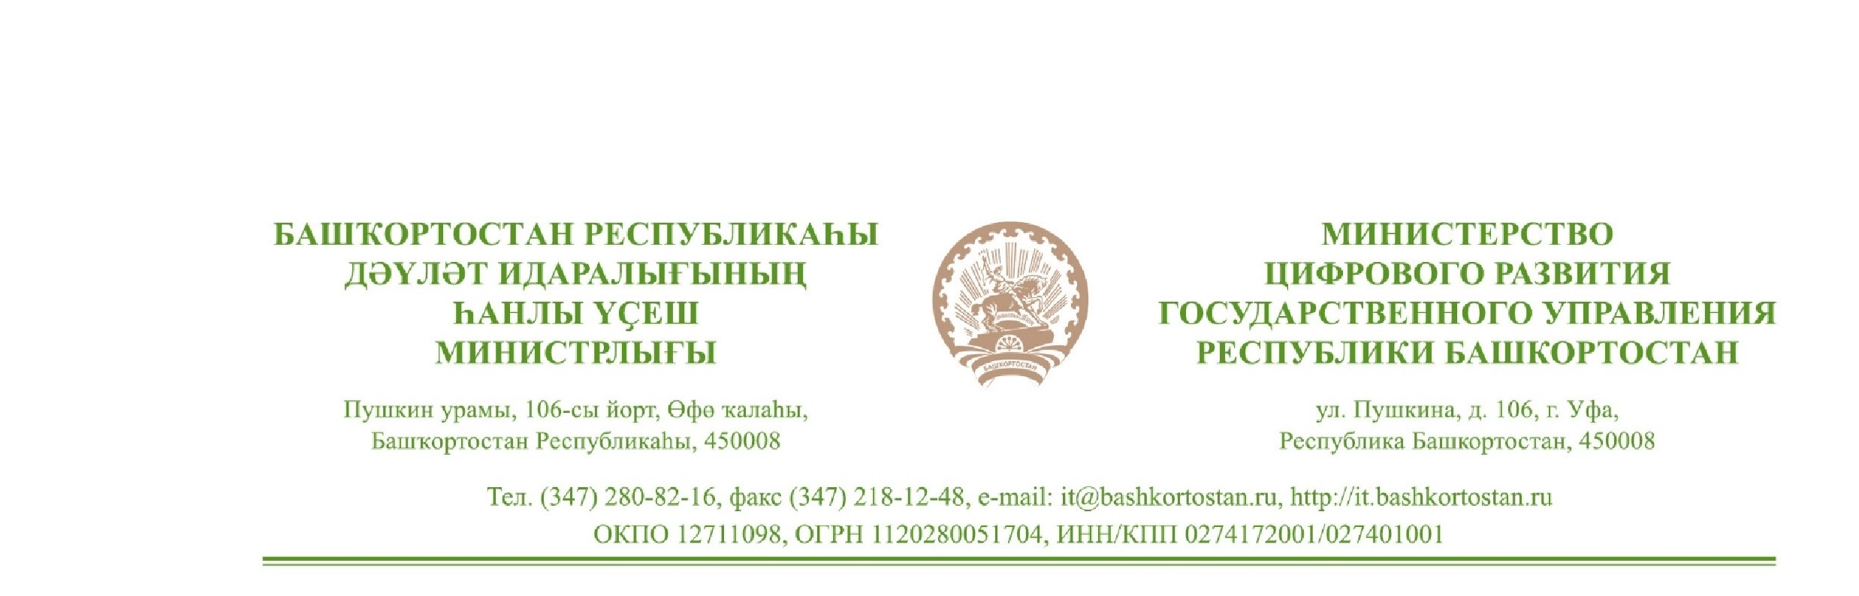
Данные меры позволит участникам СВО, а также членам их семей получить подробную информацию о действующих льготах. Для оценки полноты, актуальности и удобства представленной информации, а также для ее дальнейшего улучшения, на странице жизненной ситуации размещен опрос для участников СВО и их семей по адресу:

от

[
REGDATESTAMP
]

№

[
REGNUMSTAMP
]

на

№

от

Главам

администраций

муниципальных

районов

(
городских

округов)

Республики

Башкортостан
(
по

списку)
https://forms.yandex.ru/u/6878d57984227c064857720c/
Жизненная ситуация «Меры поддержки участников СВО и членов их семей» доступна на РПГУ по адресу:
https://gosuslugi.bashkortostan.ru/#/catalog/lifeSituations в 6 страницах.
В целях обеспечения доступности данной информации для целевой аудитории и повышения эффективности предоставляемой государственной поддержки, просим Вас оказать содействие в популяризации указанного раздела путем:
размещения информации и активной ссылки на жизненную ситуацию на официальных сайтах и информационных ресурсах, находящихся в Вашем ведении.
опубликования анонса в официальных группах и сообществах в социальных сетях.
использования материалов для информирования в муниципальных образованиях, МФЦ и других пунктах взаимодействия с населением.
Широкая информационная кампания позволит донести сведения о мерах поддержки до каждого, кто в них нуждается, и упростит процесс их получения.

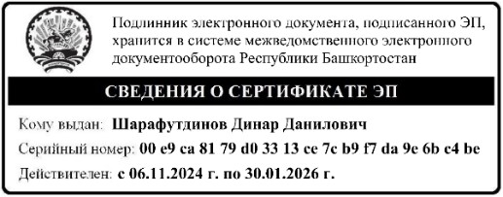
Заместитель министра цифрового развития государственного управления
Республики Башкортостан Д.Д.Шарафутдинов

Список рассылки

№ | Администрации муниципальных районов (городских округов)  Республики Башкортостан
1 | Абзелиловский район
2 | Альшеевский район
3 | Архангельский район
4 | Аскинский район
5 | Аургазинский район
6 | Баймакский район
7 | Бакалинский район
8 | Балтачевский район
9 | Белебеевский район
10 | Белокатайский район
11 | Белорецкий район
12 | Бижбулякский район
13 | Бирский район
14 | Благоварский район
15 | Благовещенский район
16 | Буздякский район
17 | Бураевский район
18 | Бурзянский район
19 | Гафурийский район
20 | Давлекановский район
21 | Дуванский район
22 | Дюртюлинский район
23 | Ермекеевский район
24 | Зианчуринский район
25 | Зилаирский район
26 | Иглинский район
27 | Илишевский район
28 | Ишимбайский район
29 | Калтасинский район
30 | Караидельский район
31 | Кармаскалинский район
32 | Кигинский район
33 | Краснокамский район
34 | Кугарчинский район
35 | Кушнаренковский район
36 | Куюргазинский район
37 | Мелеузовский район
38 | Мечетлинский район
39 | Мишкинский район
40 | Миякинский район
41 | Нуримановский район
42 | Салаватский район
43 | Стерлибашевский район
44 | Стерлитамакский район
45 | Татышлинский район
46 | Туймазинский район
47 | Уфимский район
48 | Учалинский район
49 | Фёдоровский район
50 | Хайбуллинский район
51 | Чекмагушевский район
52 | Чишминский район
53 | Шаранский район
54 | Янаульский район
 | Города республиканского значения
55 | город Агидель
56 | город Кумертау
57 | город Нефтекамск
58 | город Октябрьский
59 | город Салават
60 | город Сибай
61 | город Стерлитамак
62 | город Уфа
 | ЗАТО
63 | город Межгорье

